CARA AGRIBISNIS MENGATASI KELEMAHAN PRODUKSI DAN MENINGKATKAN
PENDAPATAN PETANI

Basir Paly
Fakultas Sains dan Teknologi Universitas Islam Negeri Alauddin Makassar
Email-basirpaly@yahoo.co.id

Abstract: Agriculture yield by farmer at conventional farmer generally own characteristic and nature of permanent upon which row material. Big volume and easy to destroy the ( bulkya and perishable), quality and vary Seasonally ( Long Seasonal). Periode time between gultivation phase with the cropping. Some farmer also difficulties to respon price change which became by the seasonal period explained previously. Farmer difficulty to respon price change through and passing Cobweb-Theorema. So agribisnis give the advantage to solves through Sinergisitas systems, Market Oriented usualt called maximum profite oriented.

Keyword:Agribisnis, characteristic, produce, earnings

PENDAHULUAN
Keluhan petani yang seringkali terdengar adalah bahwa berusaha tani tidak begitu menarik lagi bahkan cenderung merugikan. Salah satu alasannya adalah nilai tukar (term of trade) hasil pertanian yang terus menurun bila dibandingkan dengan harga barang-barang yang dikomsumsi petani dan harga faktor-faktor produksi yang dibutuhkan dalam berusaha tani (Munandar, 2005;Prabowo, 2005; dan Saragih, 1997).
Keluhan ini menunjukkan betapa keberhasilan petani dalam meningkatkan produksinya tidak diikuti dengan peningkatan pendapatan dan kesejahteraan bagi keluarganya. Fenomena ini oleh Mubyarto (1996) disebutnya sebagai himpitan struktural, dimana petani mulai acuh-takacuh dalam kegiatan usahataninya, dan sulit merespon atau mengadopsi setiap perubahan dan teknologi di bidang pertanian.
Meskipun demikian sebagian besar (75 %) dari penduduk Indonesia masih bekerja dan menggantungkan harapan hidupnya di sektor ini (Anonim, 2006; Susanti dan Widyanti, 2005). Karena itu pula para ahli ekonomi pertanian dan ahli pembangunan pedesaan tetap melihat masalah ini sebagai satu persoalan yang besar, menyangkut persoalan bangsa dan negara. Para ahli tersebut senantiasa terpanggil dalam mencari konsep baru, strategi baru, dan formula baru sebagai alternatif pemecahan masalah yang disebutkan di atas.
Petani termarginalkan karena pendapatan yang diterimanya disektor usahatani (on-farm) sangat rendah dibandingkan dengan harga faktor produksinya (Anonim,2005). Selanjutnya dikatakan bahwa pendapatan yang rendah bukan karena produktivitas fisik yang rendah, atau karena risiko alam (gagal panen) seperti bencana banjir dan kekeringan, akan tetapi karena besarnya biaya faktor produksi yang harus dikeluarkan oleh petani, serta rendahnya harga gabah yang harus diterima saat mereka menjual hasil panenya.
Pada sistem usaha tani konvensional kegiatan usaha tani tidak bekerja sebagai suatu sistem yang utuh, tapi terpisah atau tersekat-sekat antara subsistem yang satu dengan yang lainnya (Saragih 2005). Umumnya pedagang faktor produksi dan hasil pertanian dikuasai oleh bukan petani, melainkan oleh para pengusaha yang cenderung berperilaku monopoli saat menjual faktor produksinya. Demikian pula di sektor pemasaran yang lebih banyak dikuasai oleh pedagang yang berperilaku monopsoni saar membeli hasil produksi petani (McGregor,1997; dan Saragih,1997).
Karena itu diperlukan perbaikan sistem dari yang konvensional ke arah sistem yang lebih baik. Yaitu sistem usaha tani yang saling mendukung dan terintegrasi antara subsistem yang ada. Tulisan ini bertujuan men-diskusikan tentang agribisnis sebagai alternatif sistem usaha tani yang diya-kini dapat mengatasi masalah tersebut di atas ke arah peningkatan pen-dapatan petani.

Rumusan Masalah
Berdarakan latar belakang masalah di atas, dapat dirumuskan perta-nyaan-pertanyaan masalah sebagai berikut:
- Apa yang disebut dengan Sistem Agribisnis ?
- Bagaimana Sistem Agribisnis itu Bekerja Dalam Meningkatkan Pendapatan Petani ?

PEMBAHASAN
Konsep dan Sistem Agribisnis
Ciri dan Kharakteristik Hasil Produksi Pertanian
Produksi pertanian yang dihasilkan petani pada usaha tani yang konvensional umumnya memiliki bentuk dengan ciri dan sifat sebagai berikut (Key,1981; Kohl,1972; dan Mubyarto, 1996):

  - Bahan Baku (Row Material )
Ciri ini mengharuskan hasil produksi usaha tani masih memerlukan proses lanjutan sebelum dipasarkan. Proses lanjut tersebut dapat berupa pemotongan kedalam bagian-bagian tertentu sesuai dengan kebutuhan pasar. Dapat dicontohkan pada seekor sapi yang sudah dipotong, yang tentunya mengalami proses pelepasan kulit, pembuakaan dan pemisahan bagian tubuh lainnya seperti jeroan, daging, tulang, dan seterusnya. Demikian pula untuk kebanyakan hasil produksi pertanian lainnya yang senantiasa memerlukan proses pengolahan lanjutan.

  - Bevolume Besar dan Mudah Rusak (Bulky and Perishable)
Umumnya hasil produksi pertanian bervolume besar tapi berat atau bobotnya relatif ringan sehingga berisiko mengambil tempat. Konsekwensinya dapat berupa tambahan biaya pengepakan dan tranfortasi dibandingkan hasil produksi bidang lain misalnya industri. Selain bervolume besar, hasil produksi pertanian juga dikenal mudah rusak (perishabel) dan karenanya tidak tahan disimpan lama. Sifat mudah rusak ini memerlukan perlakuan khusus seperti tempat penyimpanan atau pengawetan.

  - Kualitas yang bervariasi
Produksi hasil pertanian memiliki bentuk dan kualitas yang beragam. Mulai dari ukuran kecil sampai besar, begitu juga bentuk tampilannya mulai dari yang mulus atau berwarna dengan yang lain, yang kesemuanya itu menjadi tolok ukur kualitas produksi. Adanya pasar dan konsumen yang memerlukan kualitas tertentu mengharuskan petani memilah dan mengelompokkan hasil produksinya ke dalam beberapa kelompok tertentu. Misalnya perbedaan bentuk, ukuran besar, rasa, warna, tingkat kematangan dan sertifikasi teknis lainnya. Proses pengelompokan ini disebut Grading, yaitu kegiatan petani mengklasifikasikan hasil produk ke dalam beberapa golongan mutu yang berbeda masing-masing dengan nama dan etiket tertentu. Sedangkan proses penentuan mutu barang tersebut berdasarkan patokan yang ada disebut dengan Standarisasi.

  - Musiman (Seasonal).
Produksi hasil pertanian bersifat musiman, yaitu bulanan atau tahunan. Sehingga apabila terjadi suatu kenaikan harga di pasar, maka petani tidak dapat segera mengikuti kenaikan tersebut dengan naiknya penawaran karena waktu panennya belum tiba. Ini berarti bahwa elastisitas harga atas penawaran adalah inelastis dalam jangka pendek. Jika kenaikan harga dapat mendorong kenaikan jumlah produksi yang ditawarkan oleh petani, maka penurunan harga tidak akan menurunkan jumlah yang ditawarkan, karena petani sudah terlanjur memperluas tanamannya.
Investasi-investasi yang sudah ditanam pada bidang pertanian seperti bendungan, dam, pembukaan lahan baru, dan saluran irigasi, tidak akan dapat ditarik kemabali segera setelah harga komoditi turun.

  - Periode Waktu yang Panjang Antara Fase Penanaman dengan Pemanenan (Gestation Peride)
Salah satu perbedaan yang jelas antara usaha pertanian dengan bukan pertanian, khususnya industri, adalah adanya jarak waktu yang panjang antara pengeluaran (pembiayaan) yang harus dilakukan dengan penerimaan hasil penjualan. Berbeda halnya dengan kegiatan industri, sekali produksi telah berjalan, maka penerimaan dari penjualan akan mengalir setiap harinya sebagaimana mengalirnya hasil produksi Kasryno, 1971 dan Mubyarto, 1996).
Selain itu para petani juga mengalami kesulitan dalam merespon perubahan harga seperti yang terjadi pada periode musiman yang dijelaskan sebelumnya. Kesulitan petani dalam merespon perubahan harga tersebut dapat dijelaskan melalui Cobweb-Theorema Gambar 1 berikut (Mubyarto,1996 dan Sudarsono, 1997).
Gambar 1 menjelaskan bahwa awalnya keseimbangan terjadi pada harga Rp 30 dengan jumlah produksi (Q) juga 30. Lalu karena karena suatu sebab, misalnya ada serangan hama dan penyakit, jumlah yang ditawarkan ke pasar menjadi 20 (Q) saja sehingga mendorong harga pasar naik dari Rp 30 menjadi Rp 40. Pada harga yang tinggi ini petani terangsang untuk menambah luas tanamannya dan produksinya pun meningkat dari 30 (Q) menjadi 40 (Q). Saat panen tiba harga produksi pun jatuh (karena lebih dari kebutuhan) dari Rp 40 menjadi Rp 20. Kemudian harga yang jatuh ini mendorong petani mengurangi produksinya lagi. Demikian seterusnya sampai mendekati keseimbangan yang pada Gambar 1 terjadi pada harga Rp 30 yang juga jumlah produksinya 30 (Q).
Walaupun kasus Cobweb-Theorema ini sulit ditemukan dalam praktek namun perilaku dan reaksi para petani pada umumnya memang serupa itu. Misalnya kalau harga lombok naik, maka petani menjadi lebih optimistik dan petani diseluruh desa serentak menanam lombok dengan harapan harga akan terus menerus naik atau paling tidak bertahan. Namun pada saat panen tiba ternyata harga lombaok jatuh. Akibatnya semua menderita rugi, dan tidak banyak lagi petani yang menanam lombok musim berikutnya. Lalu harga lombok tinggi lagi pada musim berikutnya karena jumlah yang ditawarkan ke pasar sangat sedikit.
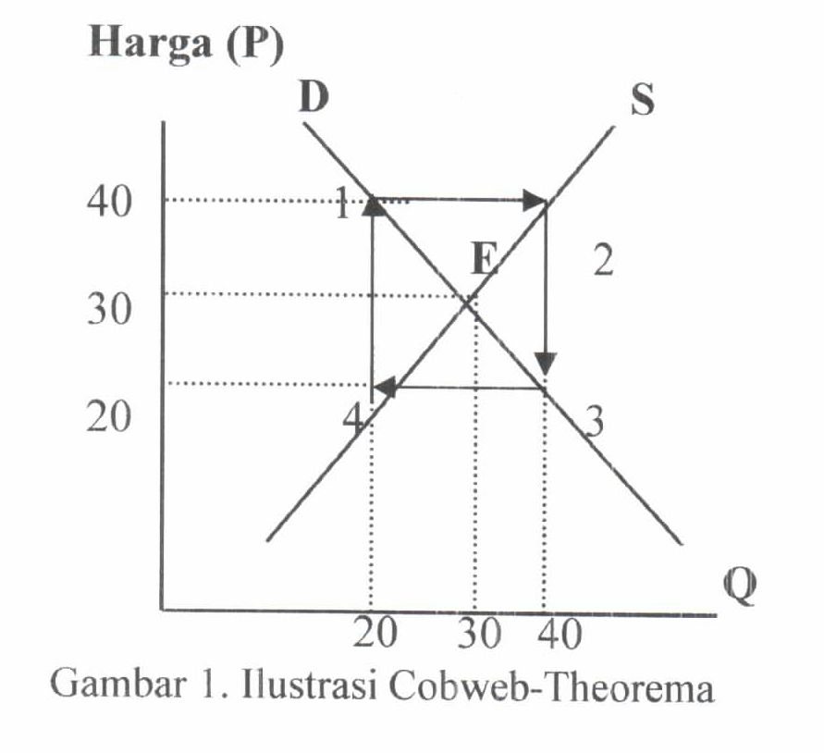

- Konsep dan Pengertian Agribisnis
Konsep Agribisnis diperkenalkan pertama kali oleh Davis dan Golberg pada Tahun 1957 di Harvard University melalui publikasi bukunya yang berjudul A Conception of Agribusiness (Drilon, 1971 dan McGregor, 1997)). Sebelum konsep itu dipublikasikan ekonom David dan Golberg ini telah banyak mengamati struktur dan kegiatan ekonomi yang berkembang di Amerika saat itu. Davis dan Golberg berpendapat bahwa kegiatan usaha tani adalah kegiatan yang produktif. Menyediakan pangan bagi penduduk, bahan baku bagi industri, dan lapangan pekerjaan bagi mayoritas penduduk.
Kebangkitan industri di negara-negara maju diakui berawal dari peran sektor pertanian Demikian pula pertumbuhan dan perkembangan industri yang ada ketika itu terkait dengan kegiatan pertanian. Fenomena ini kemudian disimpulkan oleh Davis dan Golberg bahwa betapa besar wila-yah dan cakupan kegiatan pertanian itu (Drilon,1997).
Adalah kurang bijak jika pertanian hanya dilihat sebagai unit usaha yang berdiri sendiri dan terpisahkan dari perkembangan dan kemajuan In-dustri. Jauh lebih bijak jika melihat pertanian dilihat sebagai sebuah sistem untuk menggambarkan adanya saling ketergantungan dan keterkaitan antara kegiatan yang satu dengan yang lainnya. Sistem tersebut kemudian diberi nama oleh Davis dan Golberg dengan sebutan Agribisnis.

- Sistem Agribisnis (Agribisnis System)
Dalam perkembangan berikutnya agribisnis kemudian menjadi suatu sistem dibagi kedalam 4 subsistem yaitu; sub sistem Agro-Input (Faktor Pro-duksi), Subsistem Agro culture (Budi Daya Tanaman), Subsistem Agro-industry (Pengolahan Hasil), dan Subsistem Agroniaga (Pemasaran Hasil) (McGregor,1997 dan Saragih, 1997).
Sebagai suatu sistem sudah barang tentu memiliki hubungan yang saling terkait, saling mempengaruhi, dan karenanya tidak dapat dipisahkan satu dari yang lainnya. Kemajuan dan atau kemunduran dari salah satu sub sistem berdampak kepada subsistem yang lain yang pada akhirnya memperngruhi kinerja dari totalitas sistem tersebut.
Tabel 1 menjelaskan bahwa subsistem Agroinput (Faktor Produksi), adalah keseluruhan kegiatan industri yang memproduksi barang dan jasa untuk keperluan usaha pertanian. Subsistem Agroculture (Budi Daya Tanaman), adalah rangkaian kegiatan usaha-usaha pertanian dalam arti yang seluas-luasnya. Subsistem Agroindustry (Pengolahan Hasil), adalah keseluruhan kegiatan yang menangani pengolahan hasil pertanian. Sedangkan subsistem Agroniaga (Pemasaran Hasil Produksi). Berfungsi memasarkan hasil produksi.

Tabel 1. Aneka Kegiatan Dalam Setiap Subsistem Agribisnis

Agroinput | Agroculture | Agroindustri | Agroniaga
Lahan Usaha  Tenaga Kerja  Modal Uang  Peralatan  Bibt / Benih  Aneka Pupuk  Pestisida  Peraturan  Dst. | Padi Palawija  Sayur Mayur  Buah-Buahan  Obat-Obatan  Tanamn Industri  Aneka Ternak  Perikana  Hasil Laut  Dst. | Padi Palawija  Buah-Buahan  Kayu dan Mebel  Obat-Obatan  Daging Olahan  Hasil Peikanan  Pengolahan Susu  Pengolahan Kulit  Dst. | Industri Makanan Minuman  Perhotelan  Restoran  UKM  Sektor Informal  Rumah Tangga  Dst.

Sumber: Drilon, (1971).dan McGregor (1997)
Pandangan sistem ini yang kemudian digunakan dalam memecahkan masalah agribisnis dengan cara; mengidentifikasi fungsi setiap subsistem yang ada secara bersama-sama sekaligus mengenali subsistem mana yang tidak berfungsi dengan baik sebagaimana mestinya. Pandangan sistem ini mengharapkan agar:
  - Subsistem agroinput dan agroindustri dan agroniaga yang dulu dikuasai oleh pedagang, kini dikuasai dan dikendalikan oleh petani sendiri. Sehingga nilai tambah atau margin keuntungan yang dulu dikuasai oleh pedagang, akan menjadi milik petani.
  - Harga input dapat ditekan lebih rendah, sementara harga produksi dapat dipertahankan pada tingkat yang lebih tinggi. Sehingga posisi tawar –menawar (bergaining position) petani lebih kuat lagi.
  - Para petani dapat lebih berkembang lagi dari sekedar petani menjadi pengusaha Agribisnis.

Sebenarnya pertumbuhan dan perkembangan pedagang tersebut sangat ditentukan oleh sektor usaha tani. Karena itu sudah sepentasnyalah bila petani dengan usaha tani yang memiliki posisi tawar yang tinggi dalam penentuan harga input maupun produk usaha taninya, dan bukannya subsistem yang berada di dalam kegiatan agribisnis. Namun kenyataannya di lapangan sektor hulu-hilirlah sebagai penentu harga, sementara petani tetap sebagai pengikut harga. Akibatnya meskipun para petani telah mampu meningkatkan produktivitasnya, namun perolehan nilai tambah dikalangan mereka tetap rendah.

Cara Agribisnis Meningkatkan Pendapatan Petani
Sinergisitas Sistem (Cynergyci ty of System)
Sinergisitas sistem dapat diartikan sebagai manfaat atau yang tercipta dari setiap subsistem yang ada, yang kemudian menjadi keuntungan bagi keseluruhan sistem, yaitu agribisnis. Dalam agribisnis terjadi pengintegrasian subsistem, sebagai suatu kegiatan yang terpadu dan terkoordinasi ke arah tujuan yang sama, yaitu peningkatan pendapatan bagi petani sebagai pemilik agribisnis (McGregor,1997).
Dalam sistem usaha tani konvensional, akses para petani terhadap kebutuhan sarana produksi dan pemasaran sangat rendah. Petani lebih terfokus pada kegiatan produksi saja, seperti mengolah tanah, menanam dan manuai. Diluar kegiatan sebagaimana disebutkan di atas dilakukan dan dikuasai oleh pedagang(Saragih, 1997).
Situasi seperti ini kemudian dimanfaatkan oleh para pedagang tersebut secara tidak adil. Para pedagang menjual segala bentuk sarana produksi kepada petani dengan harga setinggi-tingginya, baik melalui penjualan secara kredit maupun dengan cara barter hasil produksi saat panen. Hal ini membuat segala keuntungan baik yang berasal dari subsistem sarana produksi maupun dari subsistem penjualan hasil produksi jatuh ketangan pedagang.
Sistem agribisnis adalah sistem yang mengintegrasikan keseluruhan subsistem yang ada. Dari hulu-kehilir secara simestris dan fungsional, sehingga nilai tambah yang terbentuk di setiap subsistem semuanya akan menjadi milik petani. Demikian pula informasi pasar dan preferensi kon-sumen, serta perubahan-perubahan yang terjadi dapat ditransmisikan dan dikoordinasikan dengan cepat pada setiap subsistem yang ada.
Saragih (2005) menyatakan bahwa belum ada agribisnis di Indone-sia yang tidak terintegrasi yang dapat berkembang pesat dan berdaya saing tinggi.
Orientasi Pasar (Market Oriented)
Pemasaran hasil produksi merupakan tujuan terakhir perusahaan dalam mencapai tujuan pokoknya yaitu laba. Fungsi ini dalam kegiatan sehari-hari merupakan tugas menejer pemasaran. Namun sebaiknya fungsi tersebut merupakan tanggung jawab seluruh perusahaan, karena pengaruhnya sangat besar kepada konsumen tempat dimana hasil produksi ditawarkan dan digunakan Kohl, 1972; dan Wie,1997).
Orientasi pemasaran mengasumsi -kan bahwa untuk mencapai tujuan perusahaan haruslah dimulai dari mengetahui kebutuhan dan kringinan dari target pasar. Karena itu kegiatan agribisnis harus pula melakukan penyesuaian agar bisa memberikan kepuasan bagi konsumen secara lebih efisien dan efektif dibanding dengan pasaing lainnya.
Gambar 2 mengilustrasikan kegia -tan agribisnis yang berorientasi pasar. Laba diperoleh melalui tingkat kepuasan konsumen. Karena itu suatu perusahaan agribisnis harus bertindak melayani target pasar dalam jangka panjang. Artinya bukan hanya melayani kebutuhan saat ini tapi juga memperhatikan sisi manfaat konsumen dan masyarakat secara keseluruhan.

LABA
USAHA

Orientasi Kegiatan

Kepuasan Konsumen

MENEJEMEN
PEMASARAN

Gambar 2. Ilustrasi Agribisnis Berorientasi Pasar (McGregor,1997)
Tabel 2. Unsur-Unsur Kegiatan
Dalam Pemasaran

Kegiatan Pokok | Unsur Kegiatan
PRODUK | Inovasi Produk baru
PRODUK | Penyesuaian Produk
PRODUK | Kemasan Menarik
PRODUK | Merek / Label
HARGA | Penetapan Harga
HARGA | Diskrimasi Harga
HARGA | Pemberian Kredit
HARGA | Caea Pembayaran
PROMOSI | Penjualan Lisan
PROMOSI | Promosi Penjualan
PROMOSI | Periklanan
DISTRIBUSI | Memilih Distribusi
DISTRIBUSI | MembinaHubungan
DISTRIBUSI | Pengangkutan
DISTRIBUSI | Pergudangan
DISTRIBUSI | Pergudangan
DISTRIBUSI | Memilih Lokasi

Sumber: Kohl (1972)

Ada tiga kegiatan yang sekurang-kurangnya harus dila-kukan dalam kegiatan pemasa-ran ini, yaitu;
- Mengetahui kebutuhan dan minat khusus pasar
- Menciptakan dan menjamin adanya produk yang meme-nuhi kebutuhan pasar
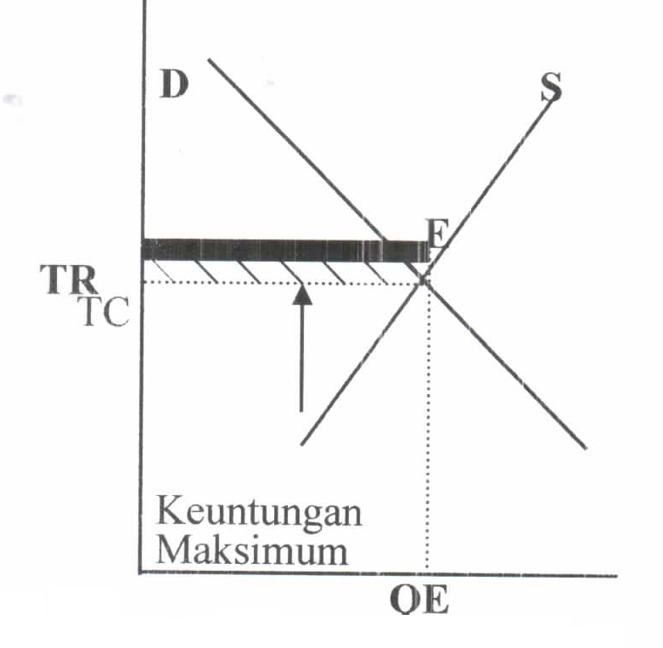
Gambar 3. Ilustrasi Dimana Petani Memperoleh
Keuntungan Maksimum
- Memelihara pasar yang ada dan produk yang sudah di-minati
Ketiga kegiatan inilah yang dimene-jemeni, diren-canakan, diorganisir, untuk me-menuhi keinginan konsumen, pemilik, pekerja, penyalur dan semua pihak yang berkepen-tingan atas perusahaan tersebut. Tabel 2 menjabarkan kegiatan pokok dan unsur-unsur kegiatan yang perlu dilakukan dalam pemasaran.

Orientasi Keuntungan (Profite Oriented)
Persoalan yang perlu diketahui dalam hubungannya dengan keuntungan adalah bahwa:
- Keuntungan Maksimum (Π_{Maks}) adalah fungsi dari harga (P); Jumlah (Q); Biaya (C) yang secara matematik sebagai berikut: Π_{(Maks)} ƒ( P,Q,C). (Sudarsono, 1997)
- Keuntungan Maksimum (Π_{Maks}) juga dapat diperoleh dari selisih antara Total Penerimaan (TR) dengan Total Biaya (TC) yang dikeluarkan (Sudarsono, 1997)

∏ _{(Maks)} =TR– TC …..…... (1)
TR = P x Q..…… (2)
TC = FC + VC…(3)

- Total Penerimaan adalah hasil perkalian antara harga satuan dengan jumlah pro-duksi. Sedangkan TC ada-lah penjumlahan dari kese-luruhan biaya yang telah di-keluarkan.
- Ketiga faktor dominan (P; Q; dan C) penentu keuntung an tersebut diatas menjadi perhatian dalam agribisnis. Dalam pengertian lain bahwa dengan perbaikan harga dan efisiensi pembiayaan.
Pada Gambar 3 dan 4 diilustrasikan bahwa dengan mengikuti kaidah hukum (Demand-Supply) yang ada total penerimaan (TR) lebih tinggi dari total pembiayaan (TC). Selisih antara keduanya, yakni pada garis yang diarsir, menunjukkan nilai keuntungan maksimal yang diperoleh.
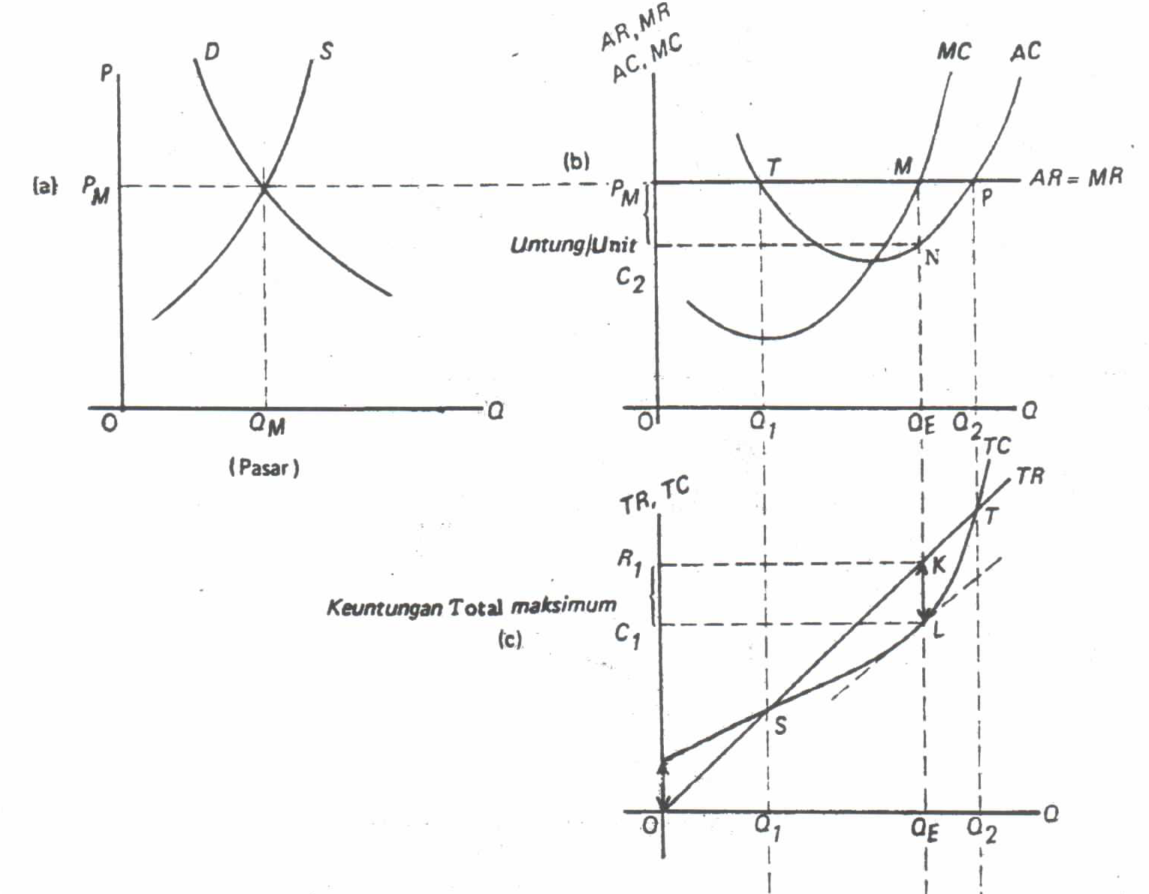
Gambar 4. Ilustrasi Dimana Keseimbangan Produksi Petani Memperoleh Keuntungan Maksimum

PENUTUP
Kesimpulan
Kesimpulan yang dapat diambil dari tulisan ini adalah sebagai berikut
  - Agribisnis sebagai suatu sistem terbagi kedalam 4 subsistem yang saling mengikat satu dengan lainnya yaitu; sub sistem Agro-Input (Faktor Produksi), Subsistem Agro culture (Budi Daya Tanaman), Subsistem Agroindustry (Pengolahan Hasil), dan Subsistem Agroniaga (Pemasaran Hasil).
  - Cara agribisnis memberikan keuntungan bagi pemiliknya adalah dengan melalui Sinergisitas Sistem (Cynergycity of System), Orientasi Pasar (Market Oriented), dan Orientasi Keuntungan maksi -mum (Maximum Profite Orien -ted).

Saran
Penyelenggaraan agribisnis di tingkat petani sebaiknya diusahakan secara berkelompok. agar tercipta skala usaha yang ekonomis (optimum).
DAFTAR RUJUKAN
Anonim, 2005. Petunjuk Pelaksanaan Kegiatan Peningkatan Produktivitas Padi Terpadu di Indonesia. Badan Penelitian dan Pengembangan Pertanian, Jakarta .
Anonim, 2006. Indikator Kesejahteraan Indonesia. BPS,Jakarta
Downey, W. Dvid and Steven P. Erickson, 1987. Agribusiness Management -Second Edition (Terjemahan). Mc Geaw-Hill. Inc., London.
Drilon, J.D., 1971. Agribusiness Menegement Resource Material (Vol.1). Asian Productivity Organization, Tokyo.
Kasryno, F., 1998. Prospek Pembangunan Pedesaan di Indonesia. Yayasan Obor, Jakarta.
Key, Ronald, D., 1981. Farm Menagement. Mc Graw-Hill. London.
Kohls, Richard.L., and Joseph N. Uhl, 1972. Marketing Agricultural Products.Macmillan Publishing Co.Inc. New York.
McGregor, Murray J., 1997. A System View of Agribusiness.
Agribisnis Indonesia. Jurnal Agribisnis. Vol. 1 &2 hal.1-8.
Mubyarto, 1996. Pengantar Ekonomi Pertanian dan Pedesaan. LP3ES, Jakarta.
Munandar. 2005. Kebijakan, Strategi dan Program Pengembangan Sumber Daya Manusia dan Penyuluhan Pertanian. Bumi Aksara, Jakarta.
Prabowo, Dibyo, 2005. Diversifikasi Pedesaan. UI-Press, Jakarta
Saragih Bungaran, 1997. Tantangan dan Strategi Pengembangan Agribisnis Indonesia. Jurnal Agribisnis. Vol. 1 &2 hal.16-28.
Sudarsono,1997. Pengantar Ekonomi Mikro. LP3ES, Jakarta
Susanti, H.,M.Ikhsan dan Widyanti, 2005. Indikator Makro Ekonomi. LPFE-UI, Jakarta.
Wie,Thee Kwan,1997. Strategi Pengembangan Industri Kecil Modern Menghadapi Globalisasi Ekonomi, Makalah Disampaikan Pada Seminar dan Diskusi Panel Nasional Tentang Strategi Pembinaan dan Pengembangan Usaha Kecil Dalam Pola Kemitraan, 1997. 10-11 Juli di FE-Univ.Andalas Padang.

